SIARAN PERS

Cari Hape Sejutaan? Tiga Alasan Buat Ganti Hape Kamu ke Galaxy A07

Dengan performa Helio G99, Auto Blocker, dan ketahanan IP54, Galaxy A07 jadi pilihan pasti buat gaya hidup aktif masyarakat Indonesia yang butuh hape cepat dan tangguh di harga sejutaan

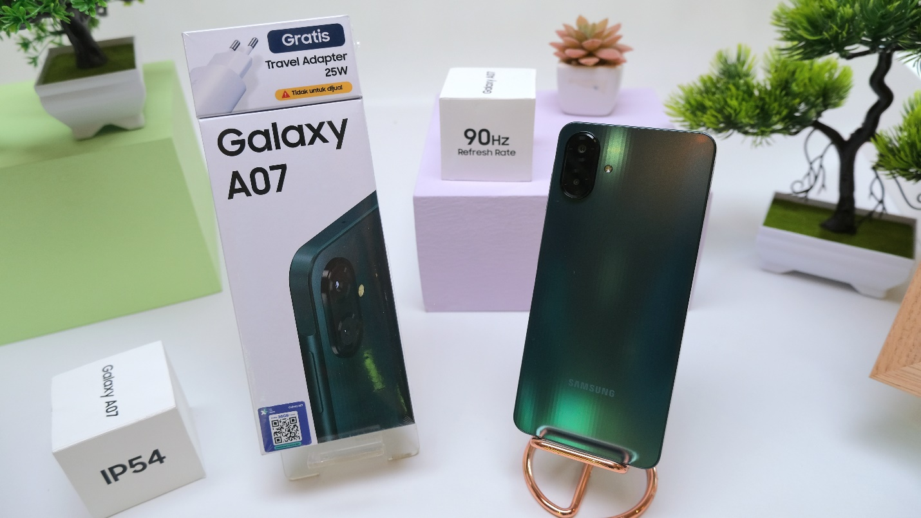
Galaxy A07 berikan keunggulan dalam performa, layar, dan ketangguhan hardware sekaligus software

Jakarta, 7 November 2025 – Di tengah rutinitas yang makin padat dan mobilitas tinggi, banyak orang masih mengandalkan ponsel lama yang mulai lemot, cepat panas, dan boros baterai. Padahal sekarang, ponsel bukan cuma alat komunikasi, tapi juga pusat kerja, hiburan, dan koneksi sosial.
Kalau kamu sering kesal karena ponsel lambat saat buka kamera, atau layar tiba-tiba dipenuhi iklan saat sedang buka aplikasi, kini saatnya kamu ganti hape ke Galaxy A07, hape sejutaan terbaru dari Samsung yang tawarkan peningkatan nyata untuk setiap aktivitas harian. “Melalui Galaxy A07, kami ingin menghadirkan ponsel yang pasti bisa mendampingi ritme hidup masyarakat Indonesia. Bukan hanya soal performa yang cepat dan efisien, tapi juga tentang kenyamanan pakai untuk waktu lama dan keamanan data, memberi kepercayaan diri bagi pengguna untuk terus bergerak tanpa batas. Dengan chipset Helio G99 yang cepat dan efisien, layar 90Hz yang smooth, Auto Blocker pengaman ponsel serta sertifikasi IP54 yang tangguh terhadap debu dan cipratan air, ponsel ini jadi pilihan pasti buat kamu yang ingin performa mantap tanpa keluar banyak biaya. Pada harga sejutaan, kami ingin memastikan bahwa setiap orang bisa menikmati teknologi tangguh yang bisa diandalkan setiap hari, di mana pun mereka berada,” ujar Verry Octavianus, MX Product Marketing Senior Manager, Samsung Electronics Indonesia.

Siap Ngebut Buat Kerja Berkat Helio G99
Buat kamu yang setiap hari harus mobile dari satu lokasi ke lokasi lain, hape lemot bukan cuma bikin kesal, tapi bisa ganggu produktivitas. Contoh, bagi pekerja lapangan, kecepatan buka data, komunikasi, dan dokumentasi itu krusial. HP lama dengan prosesor jadul sering kali bikin segalanya jadi lambat: aplikasi kerja berat untuk loading, kamera delay waktu ambil foto laporan, bahkan navigasi GPS tersendat-sendat di tengah jalan.
Dengan chipset MediaTek Helio G99, Galaxy A07 hadir untuk mengatasi semua itu. Performanya tetap cepat dan efisien untuk tugas di dalam maupun di luar ruangan. Kamu bisa buka aplikasi kerja seperti WhatsApp, email, dan peta, maupun berpindah antar aplikasi tanpa waktu tunggu yang menyebalkan. Saat butuh kirim foto hasil inspeksi, upload laporan proyek, atau balas pesan tim koordinasi, semua berjalan mulus tanpa berlama-lama.
Buat kamu yang sering berpindah lokasi, dari kantor ke lapangan, dari gudang ke site proyek, ponsel ini juga punya manajemen daya yang cerdas, jadi baterai nggak cepat habis meski digunakan terus seharian. Kamu bisa mulai hari sejak pagi buat survei lokasi, meeting di luar, sampai input data sore hari, semuanya lancar.
Performa stabil hape ini juga membantu kamu tetap fokus kerja tanpa gangguan lag atau panas berlebih, bahkan di kondisi outdoor. Jadi, pekerjaan bisa selesai lebih cepat, komunikasi dengan tim lebih lancar, dan kamu bisa tetap produktif meski aktivitas padat di lapangan.


Komunikasi lancar, performa cepat Galaxy A07 cocok buat kamu yang aktif dan mobile

Layar Luas 6,7 Inci 90Hz dan Perlindungan Pintar untuk Pengalaman Bebas Gangguan
Galaxy A07 hadir dengan layar 6,7 inci yang luas dan nyaman untuk berbagai aktivitas harian. Dengan refresh rate 90Hz, setiap gerakan di layar terasa lebih halus dan responsif, baik saat scroll media sosial, membaca dokumen kerja, maupun menonton video. Bagi kamu yang sering beraktivitas di luar ruangan, layar Galaxy A07 juga tetap bisa diandalkan berkat tingkat kecerahan optimal yang memastikan tampilan tetap jelas di bawah cahaya matahari. Mau baca pesan tim di WhatsApp, melihat arah di peta, atau memantau data kerja di lapangan, semua bisa dilakukan dengan nyaman.
Selain layar yang nyaman dilihat, Galaxy A07 juga dibekali fitur Auto Blocker, sistem perlindungan mumpuni yang membantu pengguna terbebas dari instalasi aplikasi dari sumber tak dikenal, juga dari iklan tidak diinginkan. Fitur ini memberikan kontrol penuh pengguna atas izin aplikasi, serta menjaga perangkat tetap aman digunakan setiap hari.

Tahan Debu dan Cipratan Air, Siap Temani Aktivitas Outdoor
Beraktivitas di luar ruangan memang penuh tantangan. Pagi bisa panas terik, siang tiba-tiba hujan, sore berdebu. Dalam semua situasi ini, jangan khawatir karena ponsel ini telah dilengkapi dengan sertifikasi IP54. Artinya, perangkat ini tahan terhadap debu dan cipratan air ringan, cukup tangguh untuk mendukung aktivitas lapangan tanpa perlu khawatir cepat rusak. Kamu bisa ambil foto progres proyek di area berdebu, atau komunikasi dengan tim di luar ruangan tanpa rasa cemas.
Desainnya juga dirancang agar tetap nyaman digunakan di situasi dinamis. Dengan ketebalan hanya 7,6 mm dan bobot 184 gram, Galaxy A07 nyaman digenggam bahkan. Bodi-nya yang solid tapi ramping membuatnya aman dibawa ke mana saja, dari site proyek, perjalanan antar kota, hingga pertemuan-pertemuan di lokasi outdoor. Ketahanan ini bukan cuma soal fisik, tapi soal rasa aman dan kepastian: bahwa hape kamu tetap menyala dan siap dipakai saat dibutuhkan, meski kondisi sekitar tak selalu ideal.

Harga Terjangkau, Nilai Maksimal

Dengan semua keunggulannya, Galaxy A07 tetap hadir di harga yang bersahabat, mulai dari Rp1.399.000 dalam tiga warna kekinian, Green, Light Violet, dan Black. Setiap pembelian sudah dilengkapi travel adapter 25W, jadi kamu bisa isi daya cepat tanpa perlu menambah biaya untuk membeli charger. Tersedia dalam opsi cicilan fleksibel, dan kemudahan program tukar tambah online maupun di toko, Galaxy A07 jadi pilihan upgrade paling pasti untuk kamu yang butuh perangkat cepat, tangguh, dan tahan lama di segala kondisi.
***

Tentang Samsung Electronics Co., Ltd.
Samsung menginspirasi dunia dan membentuk masa depan dengan ide dan teknologi transformatif. Perusahaan ini mendefinisikan ulang dunia TV, digital signage, smartphone, wearables, tablet, elektronik rumah tangga dan sistem jaringan, juga memori, sistem LSI, dan foundry. Samsung juga memajukan teknologi pencitraan medis, solusi HVAC dan robotik, sembari mengembangkan produk-produk otomotif dan audio lewat Harman. Dengan ekosistem SmartThings, kolaborasi terbuka dengan para mitra, dan integrasi AI ke dalam portfolio nya, Samsung menghadirkan pengalaman terhubung yang mulus dan cerdas. Untuk berita terkini, silakan kunjungi Samsung Newsroom di news.samsung.com.

Untuk keterangan lebih lanjut:
Jane Tjondro
Public Relations Professional
Samsung Electronics Indonesia
Phone: 021-2958 8000
Email: j.tjondro@samsung.com

